3/31测试后遇到问题

1. 当A、B、C都为零售时，A为B上属，B为C上属，C下订购单应该要由B来接单，现在会由发货中心接单，B下订购单应该由A接单，现在也是由发货中心接单；当A晋升为精英时，C下订购单应该由B接单，现在就会跑到A接单。
2. A为精英，B为创新，C下单36000元后会晋升为精英，A会得到5%直推奖金，也就是1800元，A需从1800元提出50%就是900元分享给B，还是没有体现，不过后台系统B没有奖金，但是APP上B会显示奖金4500元？？？

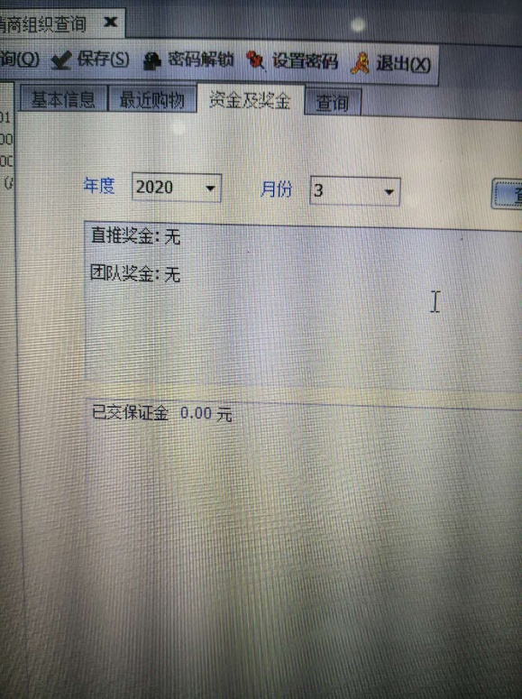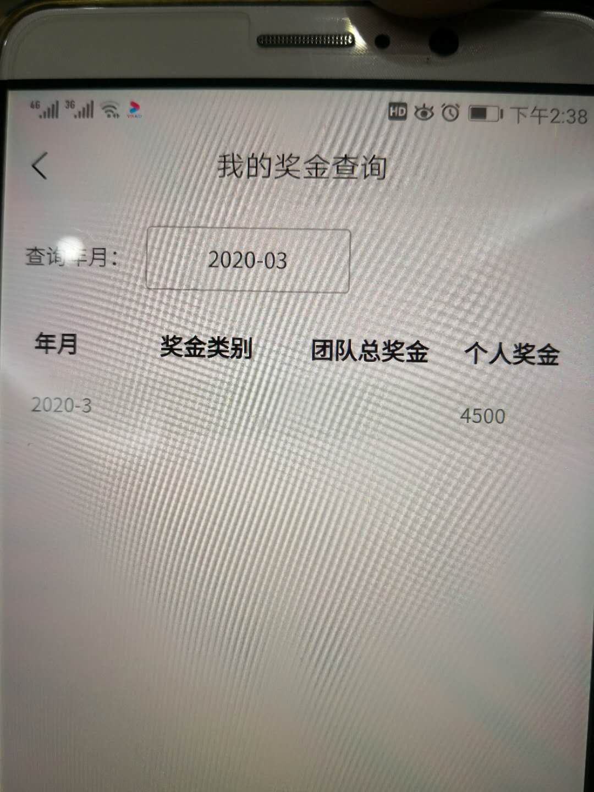

1. APP在提交付款单时，提交后会跑出2份提交付款单。
2. 提交订单支付选项中，付款分为微信、支付保、现金、银行转帐，对于先支付付款单没有选项。（不点击是否付款为扣预付金额，没有体现这个选项）
3. 新增消费/零售纪录中，金额无法填写。
4. 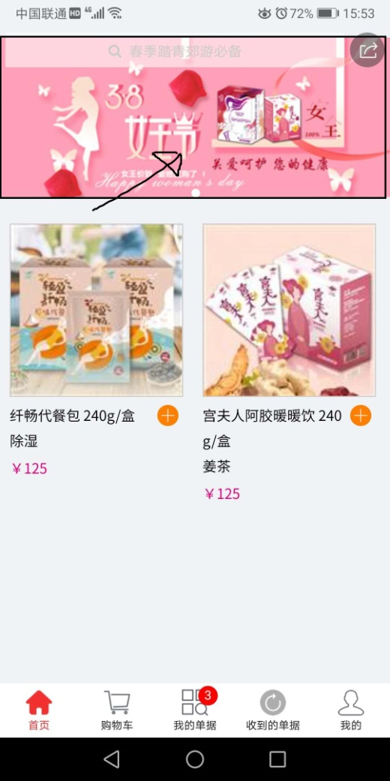首页中最上面广告往下移，移到搜索栏下，广告上下宽度加宽点。
5. 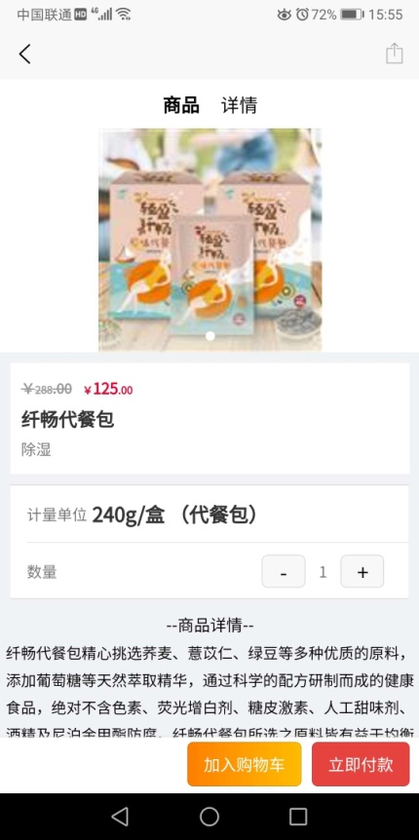小图解析度太差，都不清楚。（应该是你这边有自动压缩，我上传为668KB）
6. 产品介绍的图，可以加宽，免的浪费两边白边。